TADISCAN 2003, S.L.

¿Sabes cuál es tu contribución al medioambiente al gestionar tus residuos de envases con Ecoembes?
A continuación te mostramos cómo ha sido
tu huella ambiental en 2024.


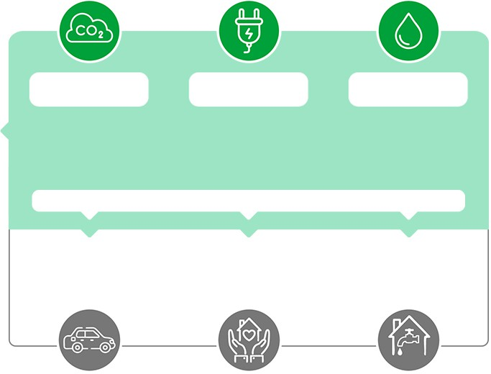

AHORRO AMBIENTAL
3.884
Ahorro ambiental (kpt/tn tratada)
HUELLA DE CARBONO
AHORRO
ENERGÉTICO
AHORRO HÍDRICO
3,
Toneladas de CO₂ eq. no emitidas
20,21
MWh de gasto
de energía evitados
23,35
m³ de agua evitados
EQUIVALE A
Puntuación teórica de acuerdo con la metodología de la Comisión Europea PEF 3.1. Es el resultado de ponderar y agregar 16 indicadores ambientales, entre los que se encuentran la huella de carbono, la energía embebida y la huella hídrica.
8,73K
Km recorridos en coche
6
Familias abastecidas
0
Familias abastecidas

*El presente documento muestra una estimación de la huella ambiental proveniente de los datos aportados en la declaración de envases de cada empresa.
Cualquier resultado, informe o cálculo generado por el portal dependerá de la calidad de los datos proporcionados por TADISCAN 2003, S.L. y se emite a título informativo y orientativo. TADISCAN 2003, S.L. garantiza que los datos ingresados en la herramienta para la declaración son correctos, completos y precisos, así como que no se ha vulnerado ninguna obligación de confidencialidad, secreto empresarial, propiedad intelectual o derecho de terceros al ingresarlos en la herramienta. En cualquier caso, ECOEMBES no se hace responsable del uso que se haga de la información del presente documento, ni por pérdidas, daños o consecuencias derivadas de decisiones tomadas con base en los mismos ni tampoco responderá de la veracidad, exactitud o utilidad de resultados, informes o cálculos obtenidos a partir de los datos procesados, máxime si dichos datos iniciales contienen errores, son inexactos o están incompletos.

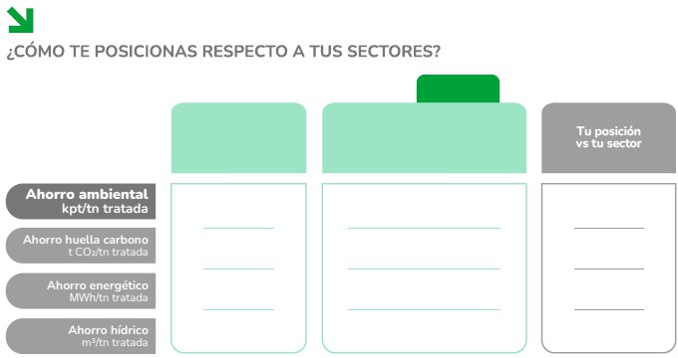
TADISCAN 2003, S.L.
Sector 1
TADISCAN 2003, S.L.
Tabaco

3.884,35 | 3.623,40 | 7,20%
1,45 | 1,17 | 24%
9,80 | 3,82 | 157%
11,31 | 11,21 | 1%

TADISCAN 2003, S.L. tiene un ahorro ambiental del 7,2% mayor que el de este sector.

